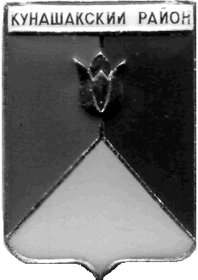
СОБРАНИЕ ДЕПУТАТОВ
КУНАШАКСКОГО МУНИЦИПАЛЬНОГО РАЙОНА
ЧЕЛЯБИНСКОЙ ОБЛАСТИ

РЕШЕНИЕ
9 заседание

«29» декабря 2020 г. № 105

О внесении изменений в решение Собрания депутатов Кунашакского муниципального района от 25.12.2019 г. № 170«О районном бюджете на 2020 год и на плановый период 2021 и 2022 годов»

В соответствии с Бюджетным Кодексом РФ, Федеральным Законом от 06.10.2003г. № 131-ФЗ «Об общих принципах организации местного самоуправления в Российской Федерации», Уставом Кунашакского муниципального района, Положение о бюджетном процессе в Кунашакском муниципальном районе, утвержденным решением Собрания депутатов от 20.05.2020 года № 58, Собрание депутатов Кунашакского муниципального района
РЕШАЕТ:
1. Внести в решение Собрания депутатов Кунашакского муниципального района от 25.12.2019 г. № 170 «О районном бюджете на 2020 год и на плановый период 2021 и 2022 годов» (далее – решение) изменения согласно приложению.
2. Настоящее решение вступает в силу со дня его подписания и подлежит опубликованию в средствах массовой информации.
3. Контроль исполнения данного решения возложить на комиссию по бюджету, налогам и предпринимательству Собрания депутатов Кунашакского муниципального района.

Председатель
Собрания депутатов Н.В. Гусева

